Государственный стандарт СССР ГОСТ 26253-84
"Здания и сооружения. Метод определения теплоустойчивости ограждающих конструкций"
(утв. постановлением Госстроя СССР от 27 июля 1984 г. N 121)

Buildings and structures. Method for determining the building structure ability to maintain a relatively constant temperature of its inside surface under cycling thermal influence

Срок введения с 1 января 1985 г.

1. Общие положения
2. Аппаратура и оборудование
3. Подготовка к испытаниям
4. Проведение испытаний
5. Обработка результатов
Приложение. Определение затухания амплитуды колебаний температуры
наружного воздуха в неоднородной по плотности теплового
потока ограждающей конструкции

Несоблюдение стандарта преследуется по закону
Настоящий стандарт распространяется на жилые, общественные и производственные здания с нормируемой температурой воздуха помещений и устанавливает метод определения теплоустойчивости сплошных и с замкнутыми воздушными прослойками наружных ограждающих конструкций строящихся и эксплуатируемых зданий.
Стандарт не распространяется на светопрозрачные ограждающие конструкции.

1. Общие положения

1.1. Теплоустойчивость ограждающей конструкции - способность сохранять относительное постоянство температуры на поверхности, обращенной в помещение, при периодических тепловых воздействиях.
1.2. Метод определения теплоустойчивости ограждающей конструкции основан на нахождении амплитуды колебаний температуры на внутренней поверхности ограждающей конструкции.
1.3. Теплоустойчивость ограждающих конструкций зданий определяют по результатам натурных теплотехнических испытаний в летний период.
1.4. Испытания проводят в помещениях зданий, расположенных в районах со среднемесячной температурой июля 21°С и выше.
1.5. Испытания вертикальных ограждающих конструкций проводят в помещении промежуточного этажа при ориентации наружной ограждающей конструкции на запад. Испытания покрытий проводят в помещении верхнего этажа многоэтажного здания.
1.6. Испытания проводят в помещениях с площадью светопроемов не более 25% площади вертикальной наружной ограждающей конструкции.

2. Аппаратура и оборудование

Термоэлектрические преобразователи температуры с электродами - термопары хромель-копель (ТХК) или хромель-алюмель (ТХА) по ГОСТ 6616-74 (градуировка по ГОСТ 3044-77).
Низкоомный потенциометр класса точности 0,05 с верхним пределом измерений 20 MB по ГОСТ 9245-79.
Электронный потенциометр КСП-4 с верхним пределом измерений 10 MB по ГОСТ 12997-76.

Взамен ГОСТ 12997-76 постановлением Госстандарта СССР от 26 ноября 1984 г. N 3988 с 1 июля 1986 г. введен в действие ГОСТ 12997-84

Ручной чашечный анемометр МС-13 по ГОСТ 6376-74.
Универсальный пиранометр М-80М.
Стрелочный актинометрический гальванометр ГСА-1M.
Измерительная металлическая рулетка по ГОСТ 7502-80.

См. ГОСТ 7502-98, введеный в действие постановлением Госстандарта РФ от 27 июля 1999 г. N 220-ст с 1 июля 2000 г.

Секундомер С-1 - 2А по ГОСТ 5072-79.

3. Подготовка к испытаниям

3.1. С наружной стороны светопроема устанавливают солнцезащитные устройства с коэффициентом теплопропускания солнечной радиации не более 0,2 (черт. 1).
3.2. У наружной поверхности ограждающей конструкции с помощью кронштейна на расстоянии 500 мм крепят две приемные головки пиранометров таким образом, чтобы их приемные поверхности располагались параллельно (плоскости исследуемой ограждающей конструкции. Приемную поверхность одного из пиранометров разворачивают в сторону небосвода, другого - к ограждающей конструкции (см. черт. 1).
3.3. Для измерения температур внутренней поверхности ограждающей конструкции устанавливают три термопары. Участок для расстановки термопар выбирают на расстоянии не менее одной толщины ограждающей конструкции от оконного проема и примыкающих к ней конструкций. Термопары по высоте помещения располагают в трех точках: 200 и 1500 мм от уровня пола и 200 мм от потолка. Напротив каждой термопары, на расстоянии 100 мм от плоскости ограждающей конструкции, устанавливают по одной термопаре для измерения температуры воздуха в пристеночной зоне (см. черт. 1).
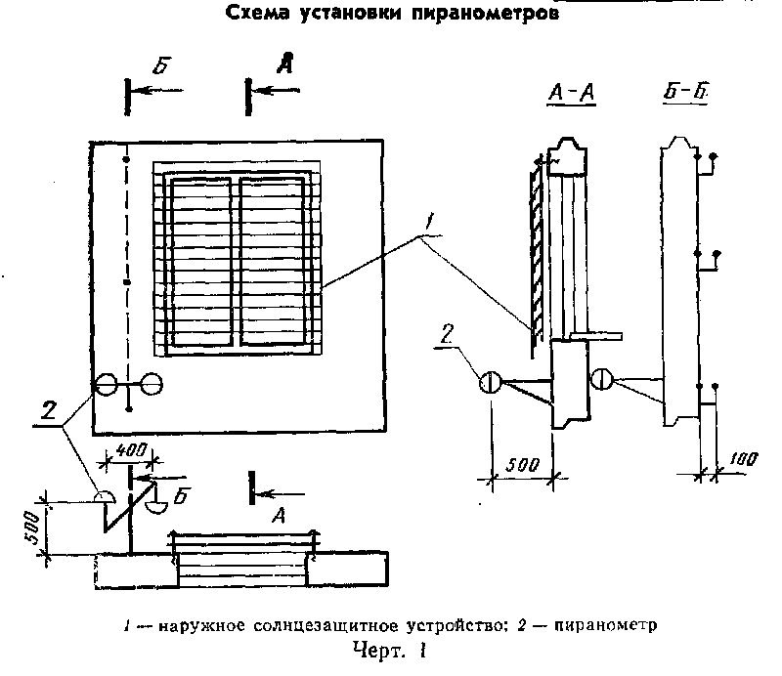

"Черт. 1. Схема установки пиранометров"
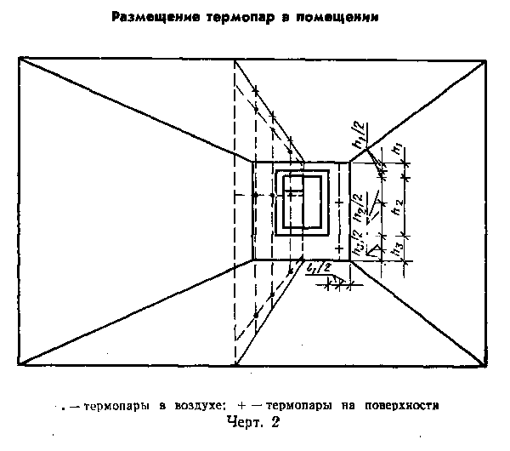

"Черт. 2. Размещение термопар в помещении"

3.4. Для измерения температуры внутреннего воздуха помещения устанавливают 9 термопар по трем вертикалям: крайние вертикали располагают на расстоянии 1 м от плоскости ограждающих конструкций, а среднюю - по центру помещения. По каждой вертикали термопары устанавливают в трех точках: 200 и 1500 мм от уровня пола и 200 мм от потолка (черт. 2).
3.5. Для измерения температуры наружного воздуха на расстоянии 500 мм от наружной поверхности ограждающей конструкции устанавливают три термопары. Чувствительные элементы термопар от действия солнечной радиации защищают цилиндрическими колпачками, выполненными из алюминиевой фольги. Диаметр колпачка должен быть не менее 20 мм, а высота - не менее 50 мм.
3.6. Компенсационные провода от термопар и пиранометров через промежуточный многоточечный переключатель присоединяют к вторичному измерительному прибору, который располагают в соседнем помещении.
3.7. Перед началом испытаний в помещении плотно закрывают окна и двери, отключают вентиляцию, создавая закрытый воздушный режим помещения.

4. Проведение испытаний

4.1. При проведении испытаний при помощи потенциометра последовательно измеряют значение термо-э.д.с всех термопар. При отсутствии непрерывной записи показаний измерения проводят круглосуточно с интервалом в 1 ч.
4.2. Интенсивность суммарного солнечного облучения исследуемой ограждающей конструкции измеряют пиранометром, приемная поверхность которого развернута в сторону небосвода. Измерения проводят с интервалом в 1 ч в светлое время суток.
4.3. Интенсивность отраженной от поверхности ограждения солнечной радиации измеряют пиранометром, приемная поверхность которого обращена к ограждающей конструкции.
Интенсивность отраженной солнечной радиации измеряют одновременно с измерениями суммарного солнечного облучения не менее трех раз в инсолируемый период суток.
При линейных размерах однородного участка ограждающей конструкции менее 2000 мм необходимо произвести повторные измерения отраженной солнечной радиации при положении приемной поверхности пиранометра на расстоянии 250 мм от наружной поверхности ограждающей конструкции.
4.4. Измерения показаний универсальных пиранометров М-80М проводят стрелочным актинометрическим гальванометром ГСА-1М.
4.5. Скорость ветра измеряют чашечным анемометром МС-13 на территории объекта испытаний четыре раза в сутки через равные промежутки времени. Измерения проводят на расстоянии от объекта испытаний, равном не менее высоты здания.
4.6. Длительность испытаний составляет не менее 5 сут.

5. Обработка результатов

5.1. Результаты испытаний обрабатывают по трем суточным циклам испытаний с наибольшей повторяемостью измеряемых параметров.
5.2. Среднесуточные значения измеренных параметров (температуры, интенсивности солнечной радиации и скорости ветра) вычисляют как средние арифметические значения по числу результатов измерений.
5.3. Амплитуды колебаний температуры и интенсивности солнечной радиации вычисляют как разность между максимальными и среднесуточными значениями измеренной величины.
5.4. Экспериментальное значение температуры внутреннего воздуха t_в определяют как среднее арифметическое значение температур, измеренных в 12 точках объема помещения.
5.5. Экспериментальные значения температур внутренней поверхности ограждающей конструкции тау_в и наружного воздуха t_н определяют как среднее арифметическое значение трех измерений температур соответственно поверхности ограждающей конструкции и воздуха.
5.6. Коэффициент теплоотдачи наружной поверхности ограждающей конструкции альфа_н, Вт/(м2 х °С), вычисляют по формуле
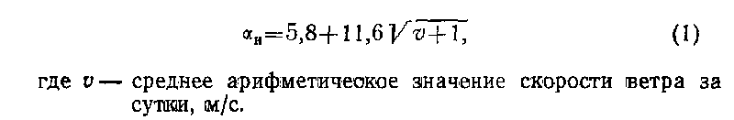

"Формула (1)"

5.7. При линейных размерах облучаемого однородного участка конструкции более 2000 мм альбедо наружной поверхности конструкции а вычисляют по формуле

I
отр
а = ─────── (2)
I
сум

где I_отр - среднее арифметическое значение трех измерений
интенсивности отраженной от поверхности ограждающей
конструкции солнечной радиации, Вт/м2;
I_сум - то же, интенсивности суммарного солнечного облучения,
Вт/м2.

При линейных размерах облучаемого однородного участка конструкции от 2000 до 700 мм альбедо наружной поверхности конструкции а вычисляют по формуле

a = a_1 х k_1 - a_2 х k_2, (3)

где а_1 - альбедо наружной поверхности конструкции, вычисленное по
формуле (2) - при расположении приемной поверхности
пиранометра на расстоянии 250 мм от ограждающей
конструкции;
а_2 - то же, при расположении приемной поверхности пиранометра
на расстоянии 500 мм от ограждающей конструкции;
k_1, k_2 - коэффициенты в зависимости от линейного размера
однородного участка наружной ограждающей конструкции,
принимаемые по табл. 1.

Таблица 1

┌─────────────────────────┬──────────────────────┬──────────────────────┐
│ Линейный размер │ k_1 │ k_2 │
│ однородного участка │ │ │
│ облучаемой ограждающей │ │ │
│ конструкции, мм │ │ │
├─────────────────────────┼──────────────────────┼──────────────────────┤
│ 2000 │ 1,40 │ 0,40 │
│ 1500 │ 1,45 │ 0,45 │
│ 1200 │ 1,52 │ 0,52 │
│ 900 │ 1,66 │ 0,66 │
│ 700 │ 1,86 │ 0,86 │
└─────────────────────────┴──────────────────────┴──────────────────────┘

5.8. Амплитуду эквивалентной температуры солнечного облучения А_t_экв вычисляют по формуле

(1 - а) (I_max - I_ср)
А = ────────────────────────── (4)
t_экв альфа_н,

где а - альбедо поверхности ограждающей конструкции, определяемое
по п. 5.7;
I_max, I_ср - соответственно максимальное и среднее суточное значения
интенсивности суммарного солнечного облучения наружной
поверхности ограждающей конструкции;
альфа_н - коэффициент теплоотдачи наружной поверхности ограждающей
конструкции, определяемый по п. 5.6, Вт/(м2 х °С).

5.9. Определяют временной интервал дельта z, ч, равный разности времени наступления максимальных значений температуры наружного воздуха и интенсивности суммарного солнечного облучения наружной поверхности ограждающей конструкции.
5.10. Амплитуду колебаний температуры наружного воздуха с учетом
эксп
солнечной радиации А , вычисляют по формуле
t_н

эксп
А = (А + А ) х мю, (5)
t_н t_экв t_н

где А - амплитуда эквивалентной температуры солнечного
t_экв
облучения, определяемая по п. 5.8, °С;
А - амплитуда колебаний температуры наружного воздуха,
t_н
определяемая по п. 5.3, °С;
мю - безразмерный коэффициент, учитывающий несовпадение во
времени дельта z максимальных значений температуры
наружного воздуха и интенсивности суммарного солнечного
облучения, принимают по табл. 2.

Таблица 2

┌────────────┬──────────────────────────────────────────────────────────┐
│ Отношение │ Коэффициент мю при интервале дельта z, ч │
│ амплитуд ├───────────┬──────────┬───────────┬──────────┬────────────┤
│ А │ 1 │ 2 │ 3 │ 4 │ 5 │
│ t_экв │ │ │ │ │ │
│ ───────── │ │ │ │ │ │
│ А │ │ │ │ │ │
│ t_н │ │ │ │ │ │
├────────────┼───────────┼──────────┼───────────┼──────────┼────────────┤
│ 1 │ 0,99 │ 0,96 │ 0,92 │ 0,87 │ 0,79 │
│ 1,5 │ 0,99 │ 0,97 │ 0,93 │ 0,87 │ 0,80 │
│ 2 │ 0,99 │ 0,97 │ 0,93 │ 0,88 │ 0,82 │
│ 3 │ 0,99 │ 0,97 │ 0,94 │ 0,90 │ 0,85 │
│ 5 │ 1,00 │ 0,98 │ 0,96 │ 0,93 │ 0,89 │
└────────────┴───────────┴──────────┴───────────┴──────────┴────────────┘

5.11. Затухание амплитуды колебаний температуры внутреннего воздуха ню_в относительно амплитуды колебаний температуры внутренней поверхности ограждающей конструкции вычисляют по формуле

Y_в
ню_в = 1 + ──────── , (6)
альфа_в

где Y_в - коэффициент теплоусвоения внутренней поверхности
ограждающей конструкции, вычисляемый по методике главы
СНиП "Строительная теплотехника", Вт/(м2 х °С);
альфа_в - коэффициент теплоотдачи внутренней поверхности
ограждающей конструкции, принимаемый по главе СНиП
"Строительная теплотехника", Вт/(м2 х °С).

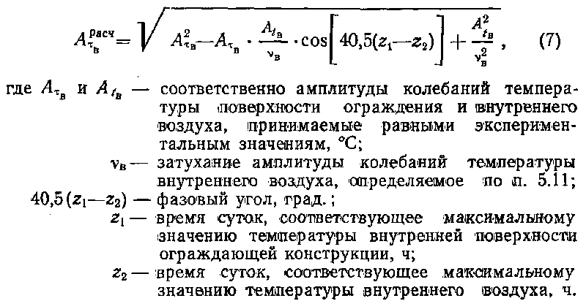
5.12. Расчетную амплитуду колебаний температуры внутренней
расч
поверхности ограждения А вычисляют по формуле
тау_в

"Формула (7)"

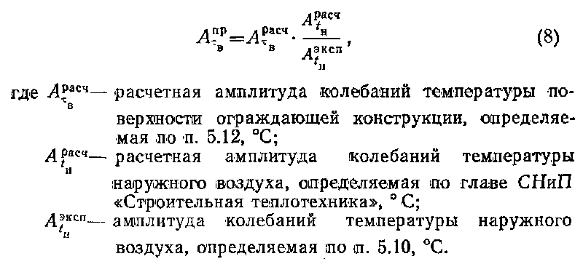
5.13. Приведенную амплитуду колебаний температуры внутренней
пр
поверхности ограждающей конструкции А , соответствующую расчетным
тау_в
климатическим условиям, вычисляют по формуле

"Формула (8)"

5.14. Приведенную амплитуду колебаний температуры внутренней
пр
поверхности ограждающей конструкции А определяют как среднее
тау_в
арифметическое значение результатов по трем суткам испытаний.
5.15. Вычисления производят с точностью до трех значащих цифр.
Окончательный результат округляют до двух значащих цифр.
5.16. Приведенная амплитуда колебаний температуры внутренней
пр
поверхности ограждающей конструкции А по результатам испытаний не
тау_в
тр
должна превышать требуемой амплитуды А , определяемой по формуле,
тау_в

тр
А = 2,5 - 0,1 (t_н - 21),
тау_в

где t_н - среднемесячная температура наружного воздуха за июль, °С.

5.17. Затухание амплитуды колебаний температуры наружного воздуха в неоднородной по плотности теплового потока ограждающей конструкции определяют по методике, изложенной в приложении.

Приложение
(справочное)

Определение затухания амплитуды колебаний температуры наружного воздуха в неоднородной по плотности теплового потока ограждающей конструкции

Для многослойной ограждающей конструкции с теплопроводными включениями в виде обрамляющих ребер амплитуда колебаний температуры внутренней поверхности ограждающей конструкции определяется с учетом теплофизических характеристик материалов теплопроводных включений.
Плоскостями, параллельными направлению теплового потока, ограждающую конструкцию условно разрезают на участки таким образом, чтобы в пределах каждого участка конструкция была бы однородна.
Определяют площадь основного, вне участков теплопроводных включений, поля ограждающей конструкции F_1, определяют и суммируют площади участков с включениями F_2, F_3 к т.д. Для каждого из участков по методике главы СНиП "Строительная теплотехника" вычисляют затухание амплитуды колебаний температуры наружного воздуха ню_1, ню_2, ню_3 и т.д.
Для неоднородной ограждающей конструкции с одним видом включения затухание амплитуды колебаний наружного воздуха вычисляют по формуле
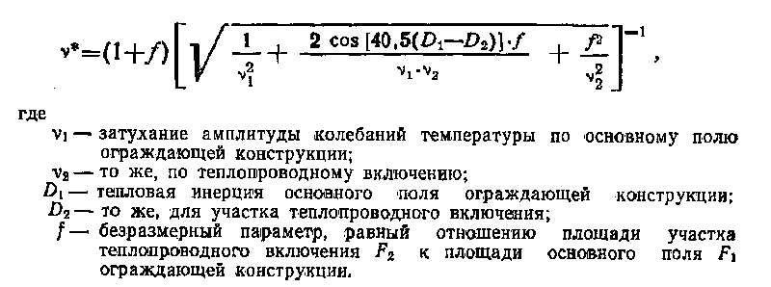

"Формула 1"

Для неоднородной ограждающей конструкции с двумя характерными теплопроводными включениями вычисляют значение затухания ню_э для участков теплопроводных включений по формуле
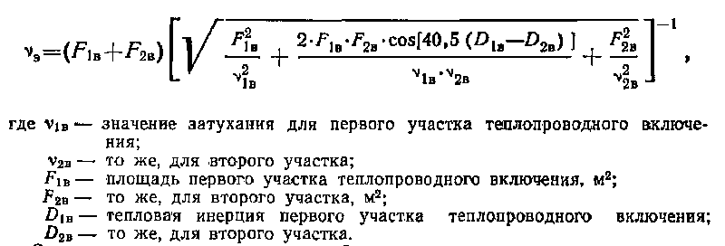

"Формула 2"

Затухание амплитуды колебаний температуры наружного воздуха в ограждающей конструкции в целом ню* вычисляют по формуле
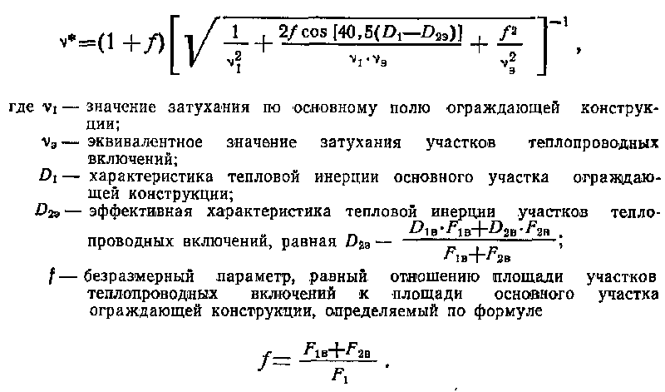

"Формула 3"

